Gasballon
Gas Balloon Ballon à gaz
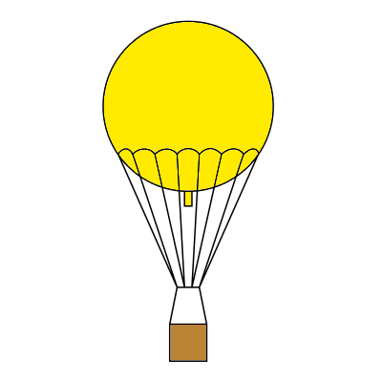Piktogramm eines Gasballons.
Ein Gasballon ist ein Ballon, dessen Tragkraft durch die Differenz der Gewichtskraft eines Gases leichter als Luft zum Auftrieb (der Gewichtskraft der verdrängten Umgebungsluft) erzeugt wird. Am häufigsten wird als Traggas Wasserstoff verwendet, sehr selten das Edelgas Helium. In Deutschland wurde bis in die sechziger Jahre des 20. Jahrhunderts Stadtgas, auch als Leuchtgas genannt, verwendet. Bis dieses Kokereigas durch Erdgas ersetzt wurde.
Der Gasballon wurde von Prof. Charles 1783 erfunden, vierzehn Tage nachdem die Montgolfiers ihren ersten Heißluftballon öffentlich aufsteigen ließen. Nach seinem Erfinder bezeichnet man den Gasballon auch als Charlière, dieser Begriff ist jedoch wenig gebräuchlich.

Bauarten
Bereits der erste Gasballon von Prof. Charles und den Brüdern Robert hatte ein Netz, dass die Tragkraft der Ballonhülle auf einen Ring übertrug. An diesem Ring war widerum die Gondel mit Seilen befestigt. Später wurden dann auch Gasballone ohne Netz entwickelt. Meist für spezielle Unternehmungen, bei denen es um die Gewichtsersparnis ging. Heutige Sportballone werden fast ausschließlich netzlos gebaut.

Netzloser Gasballon
Seit 1992 wurden von den Ballonherstellern keine Gasballone mit Netz mehr gebaut, es wurden nur noch netzlose Gasballone hergestellt. Der entscheidende Vorteil des netzlosen Gasballons ist seine einfache Handhabung beim Füllen. Im Bild ein eintausend Kubikmeter großer Gasballon des Musters NL-1000/STU, hergestellt von der Firma Ballonbau Wörner GmbH in Augsburg.
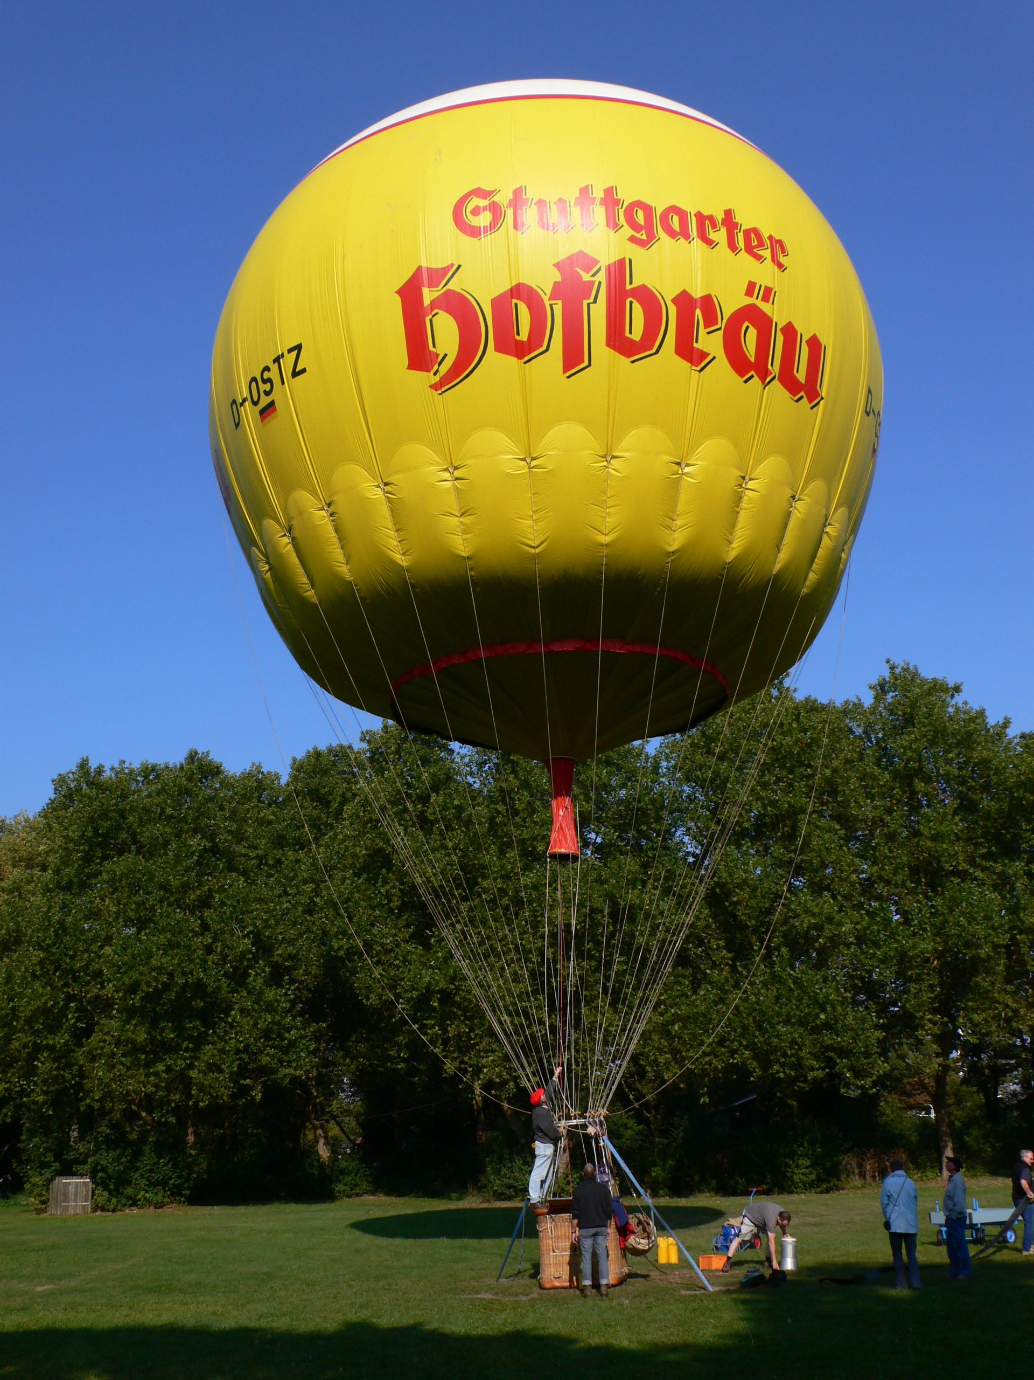Netzloser Gasballon

Gasballon mit Netz
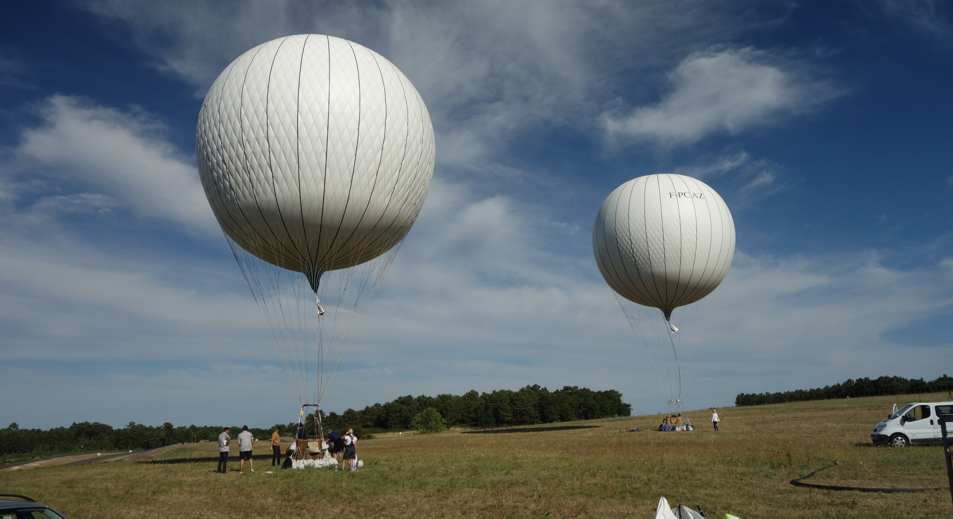Gasballone mit Netz
Hier zwei Gasballone in traditioneller Bauweise mit Netz, gefüllt und startbereit in La Génétouze (Frankreich). Bereits der erste von Prof. Charles 1783 konstruierte Gasballon hatte ein Netz. Die Bauart mit Netz war über zweit Jahrhunderte Stand der Technik, lediglich für besondere Unternehmungen (Wettfahrten, Höhenfahrten) wurden einzelne netzlose Ballone gebaut. Heute werden Gasballone mit Netz nur noch im Amateurbau hergestellt. Die Geschichte des Baus des Ballons links im Bild kann im Internet in französischer Sprache nachgelesen werden:
http://aeroballongaz.chez-alice.fr
Und Berichte über die Fahrten des Ballons auf Facebook, ebenfalls in französischer Sprache:
F-POTS bei Facebook
Tracedump:
newBaseSize: 11pt
newBaseSizeInPt: 11

